**Modelando inventario de empresas empleando moléculas y arquetipos de sistemas dinámicos**

**Modeling company inventory using molecules and archetypes of dynamic systems**



*Fernando Cutire1, Hellynger St. Rose2, Modaldo Tuñón3*

*1Licenciatura en Ingeniería de Sistemas de Información, Facultad de Ingeniería de Sistemas Computacionales – Universidad Tecnológica de Panamá ,*

*2Licenciatura en Ingeniería de Sistemas de Información, Facultad de Ingeniería de Sistemas Computacionales – Universidad Tecnológica de Panamá,*

*3 Departamento de Departamento de Computación y Simulación de Sistemas, Facultad de Ingeniería de Sistemas Computacionales– Universidad Tecnológica de Panamá.*

**Resumen:** El inventario de una empresa es parte crucial de empresas que se dedican a la venta minorista y/o mayorista. La simulación de sistemas resulta de gran importancia para poder guiar a ejecutivos y encargados del inventario a tomar las mejores decisiones con respecto al mismo. Nuestro trabajo es el desarrollo de un modelo en Vensim, empleando arquetipos y moléculas del ámbito de la dinámica de sistemas para pronosticar tendencias respecto a variables como la productividad media que nos dan como resultados predicciones importantes sobre el inventario, personal y la escasez de trabajadores.

**Palabras clave:** Arquetipos, moléculas, inventario, simulación.

**Abstract:** The inventory of a company is a crucial part of companies that are dedicated to retail and / or wholesale. Systems simulation is of great importance in guiding inventory managers and executives to make the best inventory decisions. Our work is the development of a model in Vensim, using archetypes and molecules from the field of system dynamics to forecast trends regarding variables such as average productivity that give us important predictions about inventory, personnel and the shortage of workers.

**Keywords:** Archetypes, molecules, inventory, simulation.



* Corresponding author: modaldo.tunon@utp.ac.pa

1. **Introducción**

Los arquetipos se refieren a estructuras sistémicas genéricas recurrentes que se encuentran en muchos tipos de organizaciones, bajo muchas circunstancias, y en diferentes niveles o escalas, desde dinámicas personales internas hasta relaciones internacionales globales.

En el desarrollo del trabajo presentaremos los conceptos de arquetipos y moléculas, los 8 arquetipos principales con su concepto, características y diagramas correspondientes. Esto con el motivo de aclarar conceptos y poder preparar al lector en profundidad sobre la importancia de esos sistemas.

Cubierto esto, presentaremos un modelo de arquetipo aplicado en la herramienta Vensim PLE.

Vensim es una herramienta que nos permite simular escenarios mediante modelado, siendo muy útil para el desarrollo de sistemas dinámicos.

Tanto la explicación de los conceptos como el desarrollo de un modelo aplicado gracias a la herramienta de simulación Vensim PLE, dará un gran fundamento en los conocimientos de la materia. Desarrollamos un repositorio con información de nuestro trabajo así como el modelo para poder facilitar la replicación de la investigación y servir de inspiración para otras investigaciones similares. El repositorio se puede encontrar en [11] que lo redirigirá para encontrar toda la información.

1. **Marco Teórico**
   1. **Moléculas**

Las moléculas son bloques de construcción comunes de modelos de dinámica de sistemas. Ellos representan el modelado de las lecciones de sabiduría, y no de retroalimentación. Las moléculas se representan comúnmente como estructuras de “stock and flow”.

* 1. **Arquetipos**

Nuestro trabajo usará la definición de arquetipo proporcionada por vensim [6] donde dice que es una abstracción de una estructura de retroalimentación que se sabe que genera un tipo particular de comportamiento.

* 1. **Los modelos de arquetipos**

Es de suma importancia indagar un poco en los 8 modelos de arquetipos.

**2.3.1 Metas a la deriva**

En un arquetipo de 'metas a la deriva', una brecha entre la meta y la realidad actual se puede resolver tomando medidas correctivas o reduciendo la meta. La diferencia fundamental es que reducir la meta inmediatamente cierra la brecha, mientras que las acciones correctivas suelen llevar tiempo. Las cifras de desempeño a la deriva suelen ser indicadores de que el arquetipo de las 'metas a la deriva' está funcionando y que no se están tomando medidas correctivas reales. Un aspecto crítico para evitar un escenario potencial de 'metas a la deriva' es determinar qué impulsa el establecimiento de las metas.

**2.3.2 Escalada**

Este arquetipo se explica mejor con un ejemplo donde dos personas u organizaciones entienden que su bienestar depende de una ventaja relativa de una sobre la otra. Cuando una se adelanta, la otra se siente amenazada y actúa con mayor agresividad para recobrar su ventaja, los cual amenaza a la primera, aumentando su agresividad, y así sucesivamente. A menudo cada parte ve su conducta agresiva como una reacción defensiva ante la agresión de la otra; pero la “defensa” de cada parte deriva de una escalada que escapa a la voluntad de ambas.

**2.3.3 Correcciones que fallan**

Romper un ciclo de 'arreglos que fallan' generalmente requiere reconocer que el arreglo es simplemente aliviar un síntoma y comprometerse a resolver el problema real ahora. Un ataque de dos frentes para aplicar la corrección y planificar la solución ayudará a garantizar que no quede atrapado en un ciclo perpetuo de resolución de soluciones del pasado.

**2.3.4 Crecimiento y subinversión**

En una situación de "crecimiento y subinversión", el crecimiento se acerca a un límite que podría ser eliminado o pospuesto si las inversiones en capacidad fueron hechas. En cambio, como resultado de políticas o retrasos en el sistema, la demanda (o rendimiento) se degrada, lo que limita el crecimiento posterior. El declive de la demanda conduce a una mayor retención de inversión o incluso reducciones de capacidad, causando un rendimiento aún peor.

**2.3.5 Límites del éxito**

En un escenario de "Límites del éxito", las acciones en aumento inicialmente conducen al éxito, lo que fomenta aún más esos esfuerzos. Sin embargo, con el tiempo, el éxito en sí mismo hace que el sistema encuentre límites, lo que ralentiza las mejoras en los resultados. A medida que el éxito desencadena la acción limitante y el rendimiento disminuye, la tendencia es centrarse aún más en las acciones iniciales de crecimiento.

**2.3.6 Cambiar la carga / adición**

En una situación de “Cambio de la carga”, un síntoma del problema se puede abordar aplicando una solución sintomática o una solución más fundamental. Cuando se implementa una solución sintomática, el síntoma del problema se reduce o desaparece, lo que disminuye la presión para implementar una solución más fundamental. Con el tiempo, el síntoma reaparece y se implementa otra ronda de soluciones sintomáticas en un círculo vicioso de refuerzo en forma de 8. Las soluciones sintomáticas a menudo producen efectos secundarios que desvían aún más la atención de soluciones más fundamentales.

**2.3.7 Éxito para los exitosos**

En una situación de "éxito a éxito", dos o más personas, grupos, proyectos, iniciativas, etc. están compitiendo por un grupo limitado de recursos para lograr el éxito. Si uno de ellos empieza a volverse más exitoso (o históricamente ya es más exitoso) que los demás, tiende a acumular más recursos, aumentando así la probabilidad de éxito continuo. Su éxito inicial justifica dedicar más recursos mientras roba a las otras alternativas de recursos y oportunidades para construir su propio éxito, incluso si las otras son alternativas superiores.

**2.3.8 Tragedia de los comunes**

En una situación de "Tragedia de los Comunes", los individuos hacen uso de un recurso común al realizar acciones para su propio disfrute o beneficio, sin preocuparse por el impacto colectivo de las acciones de todos. En algún momento, la suma de todas las actividades individuales sobrecarga los “bienes comunes” y todas las partes involucradas experimentan beneficios decrecientes. Los bienes comunes pueden incluso colapsar.

1. **Metodología**

El método de investigación empleado se basó en un caso de estudio. La unidad de análisis es una empresa de producción, cuyo negocio es la fabricación de materiales de construcción. La parte deductiva de esta exploración estuvo centrada por etapas.[8]

* 1. **Primera Etapa**

En la primera, se revisó la literatura pertinente sobre la gestión de inventarios, dinámica de sistemas y la relación que existe entre ellas.

* 1. **Segunda Etapa**

Se inició con la obtención de las variables que fue suministrada por Vensim, [# referencia a vensim], junto al modelo. Las variables suministradas fueron analizadas para comprobar su veracidad y simuladas. Además se crea el modelo de ciclo causal.

* 1. **Tercera etapa**

Se construyó el modelo en Vensim PLE y gracias a las variables que fueron analizadas en la etapa dos, se elabora un modelo “Stock and flow” riguroso junto a las hipótesis dinámicas que son nuestras suposiciones al modelo realizado.

* 1. **Cuarta etapa**

Se simula el modelo gracias a las ecuaciones que se son descritas en la tabla 1, donde cada variable fue aplicada una ecuación que le corresponde, así el modelo podrá ser simulado.

* 1. **Quinta etapa**

En esta etapa se crean las gráficas y el análisis de sensibilidad para ver qué tanto afecta nuestras variables y cómo podemos hacer los cambios para mejorar una baja en el inventario.[3]

|  |  |  |
| --- | --- | --- |
| **Nombre de la variable** | **Ecuación** | **Unidad de medida** |
| Inventario | INT(+Produccion-Envío) valor inicial: 50 | widgets |
| Producción | Personal*Productividad Media | widgets/month |
| Envío | Órdenes de clientes | widgets/month |
| Órdenes de clientes | 10+STEP(5, 10) | widgets/month |
| Productividad media | 0.1 | widgets/month/person |
| Personas deseadas | Envío/Productividad Media | personas |
| Personal | INT(-Contratacion y despidos+Personal) valor inicial: 100 | personas |
| Escasez de trabajadores | Personal+personas deseadas | personas |
| Contratación y despidos | Tiempo para contratar+Escasez de trabajadores | personas/  month |
| tiempo para contratar | 6 | month |

**Tabla 1:** Ecuaciones del modelo de inventario.

1. **Materiales y métodos**

Durante el proceso de la creación del modelo se utilizó el software de Vensim PLE versión 8.2.1 (versión gratuita)[3]. Vensim es una herramienta de modelado visual que permite conceptualizar, documentar, simular, analizar y optimizar modelos de sistemas dinámicos. Vensim proporciona una manera simple y flexible de construir modelos de simulación a partir de un ciclo causal o diagramas de flujo y stock.

Al conectar palabras con flechas, las relaciones entre las variables del sistema se ingresan y registran como conexiones causales. El editor de ecuaciones utiliza esta información para ayudarlo a formar un modelo de simulación completo. Puede analizar su modelo a lo largo del proceso de construcción, observando las causas y usos de una variable, y también los bucles que involucran a la variable. Cuando ha construido un modelo que se puede simular, Vensim le permite explorar a fondo el comportamiento del modelo.[3]

1. **Modelo de Inventario**

El modelo desarrollado es un sistema de inventario de materiales de construcción. Los inventarios aglutinan el conjunto de bienes que las empresas requieren para satisfacer la demanda de los productos o servicios que ofertan. Las principales razones que justifican el mantenimiento de inventarios se centran en lograr economías de escala, enfrentar la incertidumbre, especulación, prescindir de las inversiones en tránsito, suavizar la variabilidad de la demanda, restricciones de la logística empresarial y costos de los sistemas de control (Nahmias, 2007) [8]

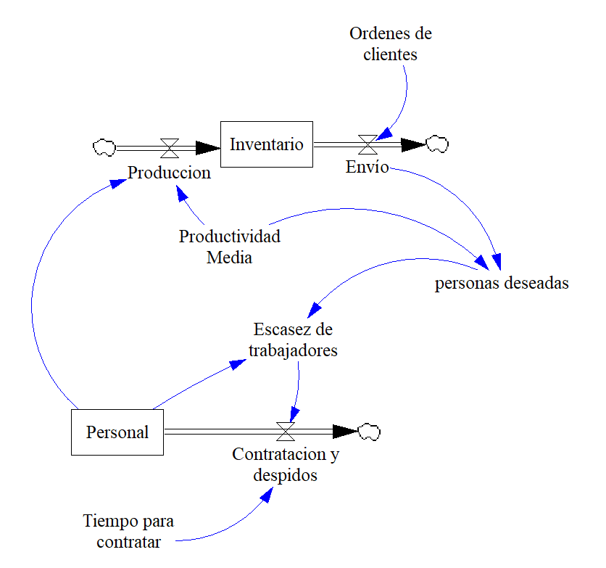

**Figura 1:** Modelo de vensim completado.

1. **Análisis de Resultados**

De la simulación de nuestro modelo, podemos obtener datos que apoyan la decisión y muestran el comportamiento de las variables que conforman al sistema.

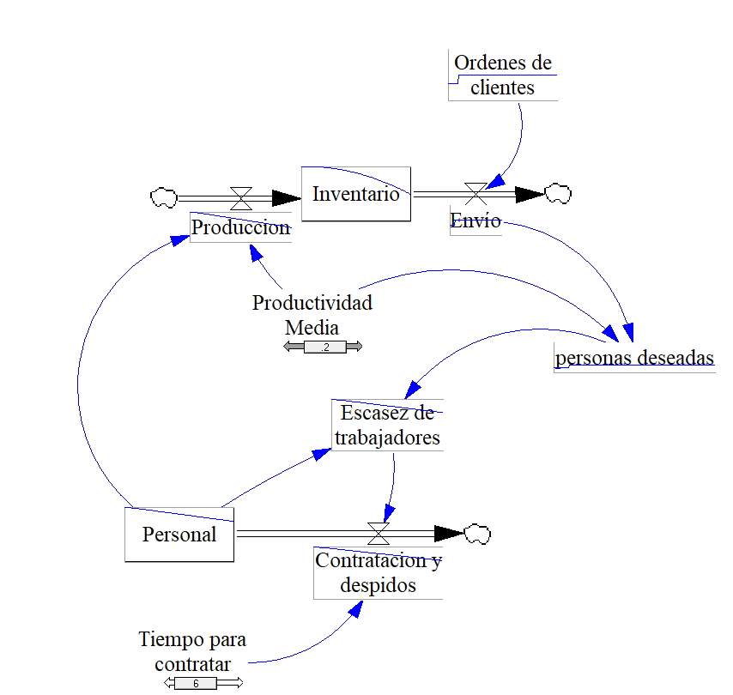

**Figura 2:** Modelo de vensim con simulaciones.

En nuestra figura 2, que muestra el modelo simulado, podemos observar que la productividad media y el tiempo para contratar son valores que definiremos dependiendo del caso a resolver, esto por supuesto afectará directamente al sistema.

También Vensim permite conocer mejor nuestras variables de nivel, y simula por ejemplo como el inventario disminuye con el tiempo, si la productividad media es baja (figura 3). Y como la contratación y despidos (figura 4), el personal (figura 5) y la escasez de trabajadores (figura 6) se ven influenciados positivamente por el tiempo para contratar.

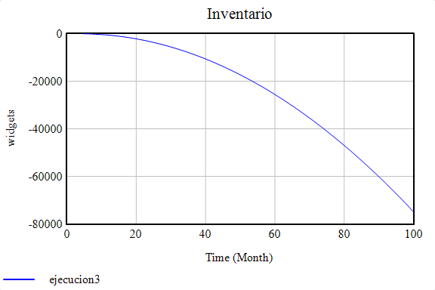

**Figura 3:** Inventario

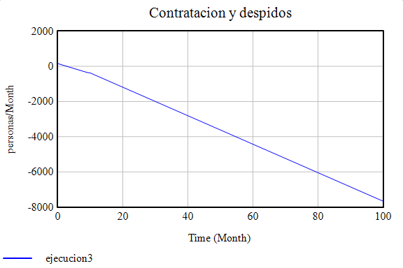

**Figura 4:** Contratación y despidos

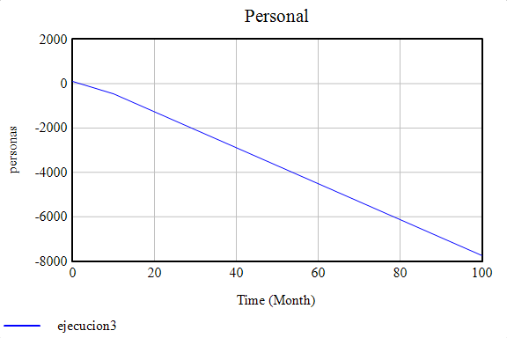

**Figura 5:** Personal

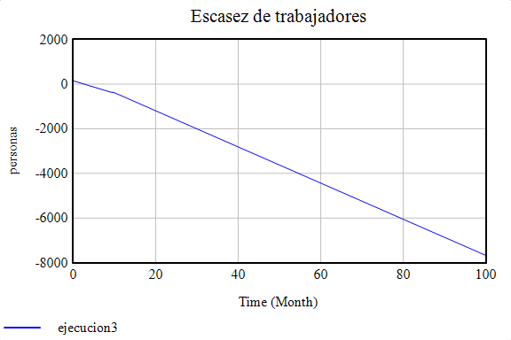

**Figura 6:** Escasez de trabajadores

1. **Resultados y Recomendaciones**

Este modelo ha resultado simular inventarios, dando cuenta de sus inconvenientes y sus virtudes para darle a los ejecutivos los mejores escenarios posibles.

Recomendamos analizar con cuidado el problema que tiene su organización con los inventarios y colocar las variables para su problema en el modelo que ofrecemos en Vensim [11] , para poder obtener las métricas necesarias para guiarse en su problema.

1. **Conclusiones**

La construcción de un modelo de simulación, permite una aproximación a la realidad de un problema desde la perspectiva de la explicación de las relaciones causales, indicando la incidencia de cada factor dentro del modelo, lo que va más allá de la simple determinación estadística de un pronóstico.

No todas las historias encajan perfectamente en uno de los arquetipos. Cuando empiece a aplicar los arquetipos a situaciones de su propia vida, resista la tentación de encajar a la fuerza las historias en los arquetipos. En su lugar, use los arquetipos para abrir nuevas percepciones y perspectivas, y trate de verlos como un comienzo en lugar de un final para sus investigaciones.

Se construyó un modelo de inventario para ayudarnos a pensar en cómo afecta distintas variables dentro de una empresa a la hora de tener una variable de nivel como el stock o inventario y temas relacionados con el crecimiento en el campo de la dinámica de sistemas. Los modelos que se desarrollaron entre los arquetipos y moléculas pueden aportar conocimientos para elaborar nuevos diagramas y modelos relacionados.

**AGRADECIMIENTOS**

Al profesor Modaldo Tuñón por impartir sus conocimientos de arquetipos y moléculas , que fueron de gran aporte para nuestro trabajo durante todo el semestre.

.

**REFERENCIAS**

[1] L. Tang and J. Li, "Simulation Analysis of Bullwhip Effect in Logistics Service Supply Chain Based on Vensim," 2011 International Conference on Management and Service Science, 2011, pp. 1-4, doi: 10.1109/ICMSS.2011.5999383.

[2] Y. Zhang and Y. Wang, "Notice of Retraction: Research the Complex Logistics System (CLS) Based on the Vensim," 2010 2nd International Conference on E-business and Information System Security, 2010, pp. 1-4, doi: 10.1109/EBISS.2010.5473424.

[3] Vensim, “Vensim Product Overview”, Vensim. n.d. Accessed on: May 21, 2021. [Online] Available:https://www.vensim.com/documentation .

[4] K. Agudelo, Presenter, “Modelo de epidemia en Vensim”, Youtube, Sep 20, 2014.Available: https://www.youtube.com/watch?v=4UWi1XdIEYU&ab_channel=KellyJhojanaAgudeloTobon. Accessed on: May 21, 2021

[5] C. Polo, Presenter, “Modelo de una empresa en vensim”. Aug 30, 2013. Available [Online]. Accessed on: May 21, 2021. https://www.youtube.com/watch?v=VQzcBVyDt7k&ab_channel=cesarenriquepolocastrocesarenriquepolocastro

[6] Ventana, Presentar, “What is an Archetype?”. n.d. Available: [Online] Accessed on: Jun 24, 2021. https://vensim.com/faqs/what-is-an-archetype/.

[7] J. Lopez, “ARQUETIPOS SISTÉMICOS” n.d. Accessed on: July 10. [Online]. Available: https://arsistemicos.wordpress.com/2012/06/14/arque/

[8] S. Herman, “Un modelo para el control de inventarios utilizando dinámica de sistemas”, n.d. Accessed on: July 10. Available [Online]. https://revistas.uasb.edu.ec/index.php/eg/article/download/1305/1208?inline=1

[9] D. Kim and V. Anderson , Systems Archetype Basics From Story to Structure , USA: Pegasus Communications, Inc., 1998.

[10] D. Kim, System Archetypes Diagnosing Systemic Issues and Designing High-Leverage Interventions, USA: Pegasus Communications, Inc., 1992.

[11] https://github.com/FernandoCutire/arquetipos-de-sistemas